Распознавание дипфейков посредством нейронных сетей

Пример реализации моделей нейронных сетей с архитектурой ResNet, SqueezeNext и ViT для классификации дипфейков.

Работу выполнил:
Козак Андрей Павлович, 1 курс
НТИ СКФУ,
2025

Исходники: https://github.com/AndryMaster/ML_model_Deppfake_detection

Введение
В современном мире технологии искусственного интеллекта и машинного обучения развиваются стремительными темпами. Одним из направлений, вызывающим особую обеспокоенность, является создание дипфейков — синтетических изображений и видео, которые могут быть использованы для различных целей, включая мошенничество, распространение дезинформации и другие негативные действия.
Проект направлен на разработку системы распознавания дипфейков с использованием нейронных сетей. В рамках проекта будут рассмотрены различные архитектуры нейронных сетей, такие как ResNet, SqueezeNext и Vision Transformer (ViT), и проведено их сравнение для определения наиболее эффективной архитектуры для задачи классификации дипфейков.
Целью проекта является разработка системы, способной точно и эффективно классифицировать дипфейки и реальные изображения. Для достижения этой цели необходимо решить следующие задачи:
- Анализ и подготовка данных для классификации дипфейков.
- Проектирование архитектуры нейронной сети.
- Обучение моделей на основе выбранного датасета.
- Оценка и сравнение результатов моделей.
- Обсуждение возможных улучшений и будущих направлений исследований.
Проект имеет важное значение для обеспечения безопасности и защиты от распространения дезинформации, а также для развития технологий искусственного интеллекта и машинного обучения.

Глава 1. Анализ и подготовка данных для классификации дипфейков
1.1. Обзор используемого датасета и его характеристик
Для обучения и тестирования моделей машинного обучения, предназначенных для классификации дипфейков, требуется датасет, содержащий достаточное количество изображений с дипфейками и без них. В нашем случае используется датасет, состоящий из 190 000 изображений размером 256x256 пикселей (140к – обучающая, 40к – валидационная, 10к – тестовая выборки).
Каждый образец в датасете представляет собой изображение, которое может быть либо дипфейком, либо реальным. Дипфейки — это синтетические изображения, созданные с помощью алгоритмов глубокого обучения. Реальные изображения — это настоящие фотографии людей или сцен.
Датасет должен быть тщательно проанализирован перед началом работы с ним. Необходимо убедиться, что он содержит достаточное количество примеров для каждого класса (дипфейки и реальные изображения), а также что изображения имеют хорошее качество и не содержат артефактов, которые могут затруднить обучение модели.
Однако часть изображений (особенно в тестовой выборке содержит некоторые артефакты, которые затрудняют классификацию и занижают оценивающие метрики)
Ссылка на датасет (1,8 ГБ): https://www.kaggle.com/datasets/manjilkarki/deepfake-and-real-images/data
Примеры из датасета:
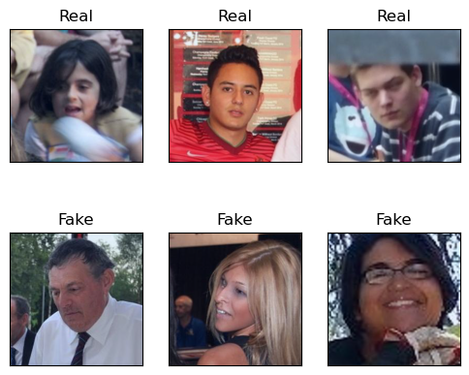
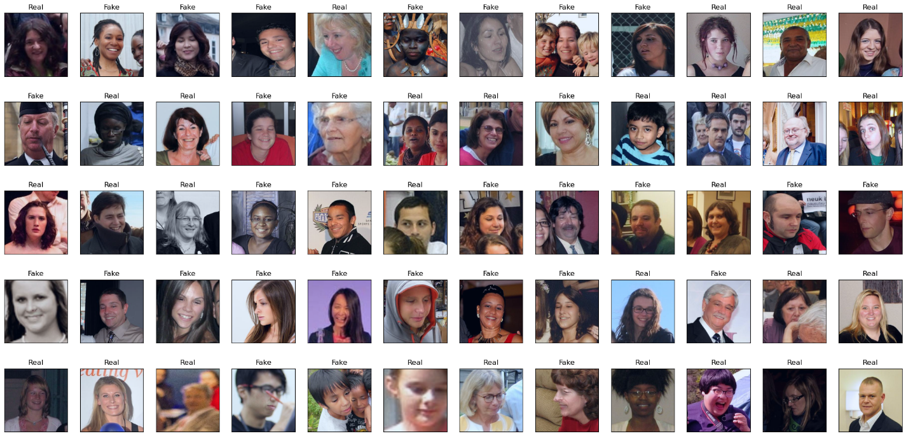
Из примеров видно, что хоть некоторые дипфейки выглядят некачественными, большая часть из них выглядят вполне правдоподобно.
Также в наборе (особенно тестовом) на изображениях встречаются артефакты, в виде инверсии, шумов, размытости, или неправильной обрезки, что дополнительно может усложнить задачу их правильной классификации.

1.2. Методы предобработки изображений и аугментация
Перед обучением модели машинного обучения изображения необходимо предварительно обработать. Это может включать в себя следующие шаги:
- Базовая предобработка: все изображения должны быть загружены приведены к размеру (3, 256, 256), к типу данных float32, и нормированы средним и стандартным отклонением.
- Аугментация: для увеличения размера датасета и улучшения обобщающей способности модели можно использовать методы аугментации. Аугментация используется только во время обучения модели. При более сложных методах аугментации замечено снижение производительности, т.к. узким местом был ЦП. Поэтому использовалось только горизонтальное отражение

Глава 2. Проектирование архитектуры нейронной сети
2.1. Архитектура ResNet
ResNet (Residual Network) — это тип свёрточной нейронной сети, который использует residual (остаточные) блоки для решения проблемы исчезающего градиента при обучении глубоких сетей. Основная идея ResNet заключается в том, что каждый блок состоит из нескольких слоёв, и к выходу этих слоёв добавляется вход блока. Это позволяет градиенту проходить через блок без изменений, что улучшает обучение сети.
Особенность архитектуры ResNet в том что эта модель требует больше всего вычислений, а количество весов почти среднее.
2.2. Архитектура SqueezeNext
SqueezeNext — это лёгкая и эффективная архитектура нейронной сети, основанная на использовании блоков Squeeze-and-Excitation (SE). Эти блоки позволяют сети лучше учитывать важные признаки и игнорировать менее значимые.
SqueezeNext имеет более простую и компактную архитектуру по сравнению с другими глубокими сетями, что делает её подходящей для задач, требующих высокой производительности и эффективности.
Особенность архитектуры SqueezeNext в том что веса занимают крошечный размер, и модель требует немного вычислений, но достаточно много видеопамяти во время работы.
2.3. Особенности архитектуры Vision Transformer (ViT)
Vision Transformer (ViT) — это архитектура нейронной сети, основанная на трансформерах, которые изначально были разработаны для обработки текстовых данных. ViT применяет трансформеры к задачам компьютерного зрения, таким как классификация изображений.
Особенность архитектуры ViT – это необычная, в сравнении с предыдущими свёрточными сетями, архитектура основанная на механизме внимания. Модель имеет очень много весов, которые занимают много памяти. Однако самих вычислений и видеопамяти во время работы она потребляет умеренно.
2.4. Сравнительный анализ архитектур для данной задачи
Выбор архитектуры нейронной сети зависит от конкретной задачи и доступных ресурсов. Для задачи классификации дипфейков можно использовать различные архитектуры, такие как ResNet, SqueezeNext и ViT.
ResNet и SqueezeNext являются более традиционными архитектурами, основанными на свёрточных слоях. Они хорошо подходят для задач, где важно учитывать локальные признаки и пространственные отношения между ними.
ViT, с другой стороны, является более новой архитектурой, основанной на трансформерах. Она может быть более эффективной для задач, где важно учитывать глобальные взаимосвязи между признаками.

Глава 3. Процесс обучения моделей
3.1. Определение гиперпараметров и выбор оптимизатора
Гиперпараметры — это параметры, от которых зависит ход обучения модели. Выбор гиперпараметров зависит от конкретной задачи и архитектуры модели.
Вот что использовалось в обучении: оптимизатор — Adam, функция потерь – Binary Cross Entropy
3.2. Методы регуляризации для предотвращения переобучения
Переобучение — это проблема, которая возникает, когда модель слишком хорошо адаптируется к обучающим данным и теряет способность обобщать на новые данные.
Для контроля обучения использовались:
- Адаптивное снижение шага обучения
- Адаптивный размер партии обучения
- Сохранение только лучшей модели за все эпохи
- Остановка обучения перед переобучением
3.3. Настройка и запуск процесса обучения
После определения гиперпараметров и выбора оптимизатора можно настроить и запустить процесс обучения модели. Это включает в себя следующие шаги:
- Инициализация модели и загрузчиков данных
- Запуск цикла обучения, в котором модель обновляет свои параметры на основе обучающих данных.
- Мониторинг процесса обучения и оценку производительности модели на валидационной выборке.

Глава 4. Оценка и сравнение результатов моделей
4.1. Метрики для оценки качества классификации
Для оценки качества классификации дипфейков используются различные метрики, которые позволяют оценить эффективность моделей. Основные метрики включают:
- Точность (Accuracy) — доля правильно классифицированных изображений среди всех рассмотренных.
- F1-мера — гармоническое среднее между точностью и чувствительностью, которое учитывает баланс между ними.
- Площадь под кривой ROC (AUC-ROC) — мера, которая оценивает способность модели различать дипфейки и реальные изображения.
Эти метрики позволяют получить полное представление о качестве работы модели и её способности классифицировать дипфейки.
4.2. Сравнительный анализ результатов SqueezeNext, ResNet и ViT
После обучения моделей SqueezeNext, ResNet и ViT на датасете с дипфейками проводится сравнительный анализ их результатов. Для этого используются метрики, описанные выше.
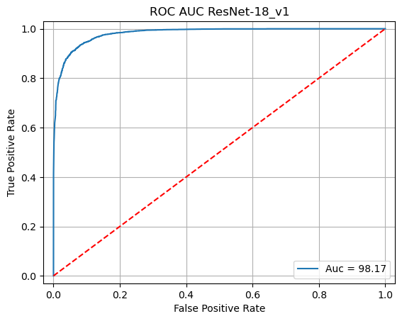
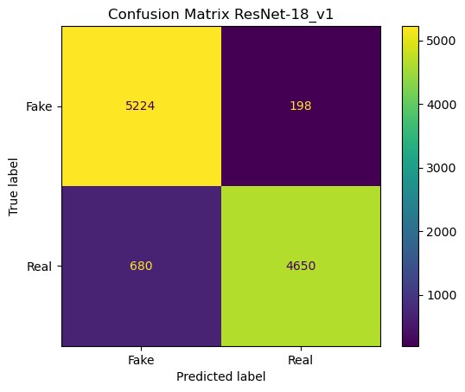
Посмотрим на графики метрик:

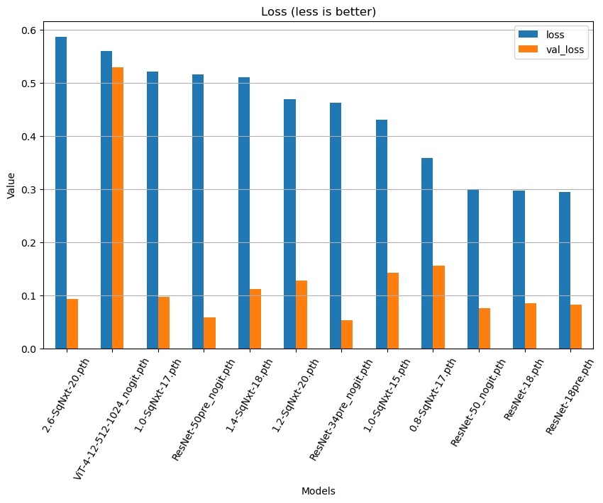

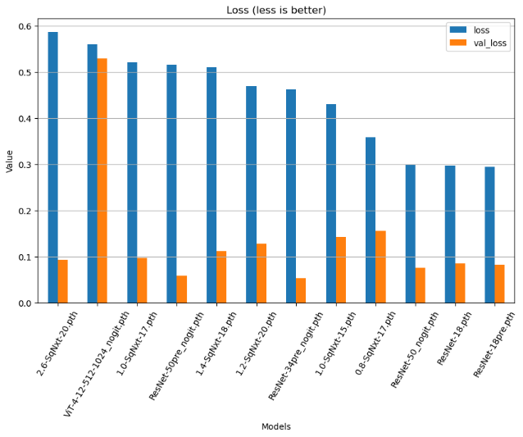
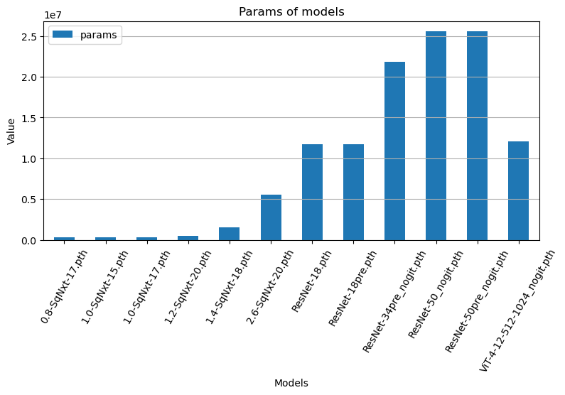
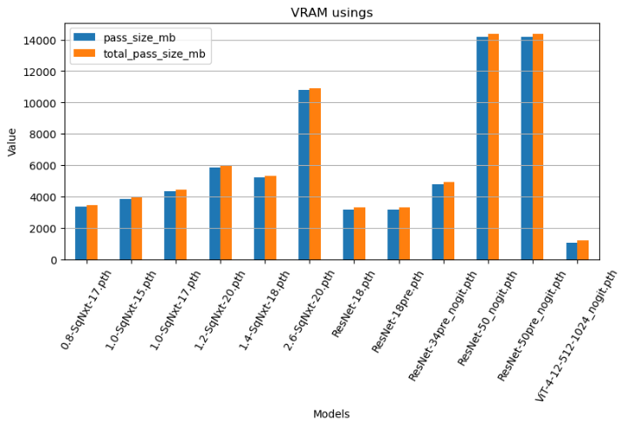
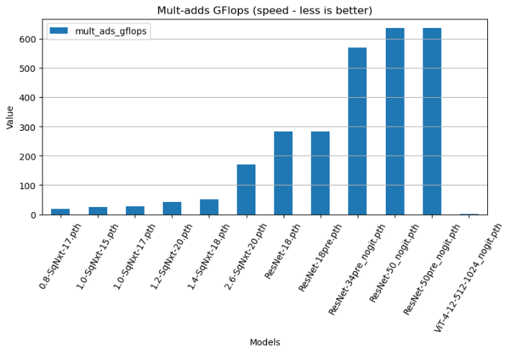
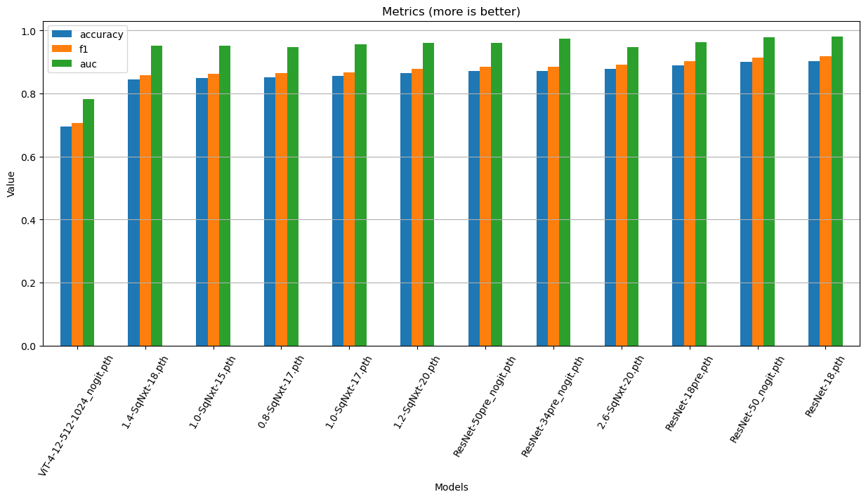

На основе данных видно, что ResNet даёт наибольшую точность. Далее идёт SqueezeNext имеющий более компактные веса и большую скорость обработки. Результат модели ViT неоднозначен, с одной стороны она показала себя хуже других моделей. Но почти полное обучение заняло всего одну эпоху, а разница между тестовой и валидационной выборкой небольшая. Следовательно ViT имеет хорошую обобщающую способность и для качественного обучения требует очень большой датасет.
4.3. Обсуждение возможных улучшений и будущих направлений исследований
На основе анализа результатов моделей можно обсудить возможные улучшения и будущие направления исследований. Это может включать:
- Оптимизацию гиперпараметров моделей для достижения лучших результатов
- Расширение аугментации данных
- Увеличение датасета и его качества
- Разработка новых архитектур нейронных сетей, специально адаптированных для задачи классификации дипфейков
Обсуждение этих аспектов помогает определить пути дальнейшего развития проекта и улучшения его результатов.

Глава 5. Перспективы развития проекта
5.1. Улучшения архитектуры и датасета
Перспективы развития проекта включают в себя улучшения архитектуры нейронных сетей и датасета. Это может быть достигнуто путём:
- Разработки новых блоков и слоёв, которые лучше учитывают особенности дипфейков.
- Экспериментов с различными архитектурами, такими как гибридные модели, сочетающие свёрточные слои и трансформеры.
- Расширения датасета за счёт добавления новых изображений с дипфейками и реальными изображениями.
- Улучшения качества изображений в датасете для более точного обучения моделей.
Эти улучшения могут привести к повышению точности и эффективности моделей в классификации дипфейков.
Также можно совместно использовать несколько решений для классификации дипфейков. Например, модель могла бы из больших изображений вырезать квадраты с лицами и передавать моей модели. Это увеличило бы охват для работы моей модели. Также можно использовать необычные, но эффективные методы определения дипфейков по отражениям источника света в глазах (т.к. он должен быть симметричен).
5.2. Использование проекта в качестве веб-сервиса
Проект пока предназначен для локального запуска и классификации имеющихся изображений. Поэтому ещё одним направлением развития проекта является его использование в качестве веб-сервиса для классификации дипфейков. Это позволит:
- Предоставлять пользователям возможность загружать изображения и получать результаты классификации в режиме онлайн.
- Интегрировать проект с другими сервисами и приложениями для автоматического обнаружения дипфейков.
- Собирать обратную связь от пользователей для дальнейшего улучшения моделей и алгоритмов.
Разработка веб-сервиса требует дополнительных усилий по созданию пользовательского интерфейса, обеспечению безопасности и масштабируемости системы. Однако это может значительно расширить область применения проекта и сделать его доступным для широкой аудитории людей и разработчиков (посредством создания API для сервиса).

Заключение
В ходе проекта были рассмотрены различные аспекты разработки системы распознавания дипфейков с использованием нейронных сетей. Были проанализированы и подготовлены данные для классификации дипфейков, спроектированы архитектуры нейронных сетей, обучены модели на основе выбранного датасета и оценены их результаты.
Сравнительный анализ результатов моделей показал, что каждая из рассмотренных архитектур (ResNet, SqueezeNext, ViT) имеет свои преимущества и недостатки. На основе полученных данных были сделаны выводы о наиболее эффективной архитектуре для задачи классификации дипфейков.
Обсуждение возможных улучшений и будущих направлений исследований позволило определить пути дальнейшего развития проекта и улучшения его результатов. Это включает аугментации данных, а также разработку новых архитектур нейронных сетей.
Проект имеет важное значение для развития технологий искусственного интеллекта и машинного обучения, а также для обеспечения безопасности и защиты от распространения дезинформации. Результаты проекта могут быть использованы для разработки систем распознавания дипфейков, которые будут применяться в различных областях, включая СМИ, социальные сети, правоохранительные органы и другие.
